Об утверждении Плана-графика
по подготовке к проведению ГИА по образовательным программам основного общего образования на территории Горнозаводского муниципального района в 2016-2017 учебном году

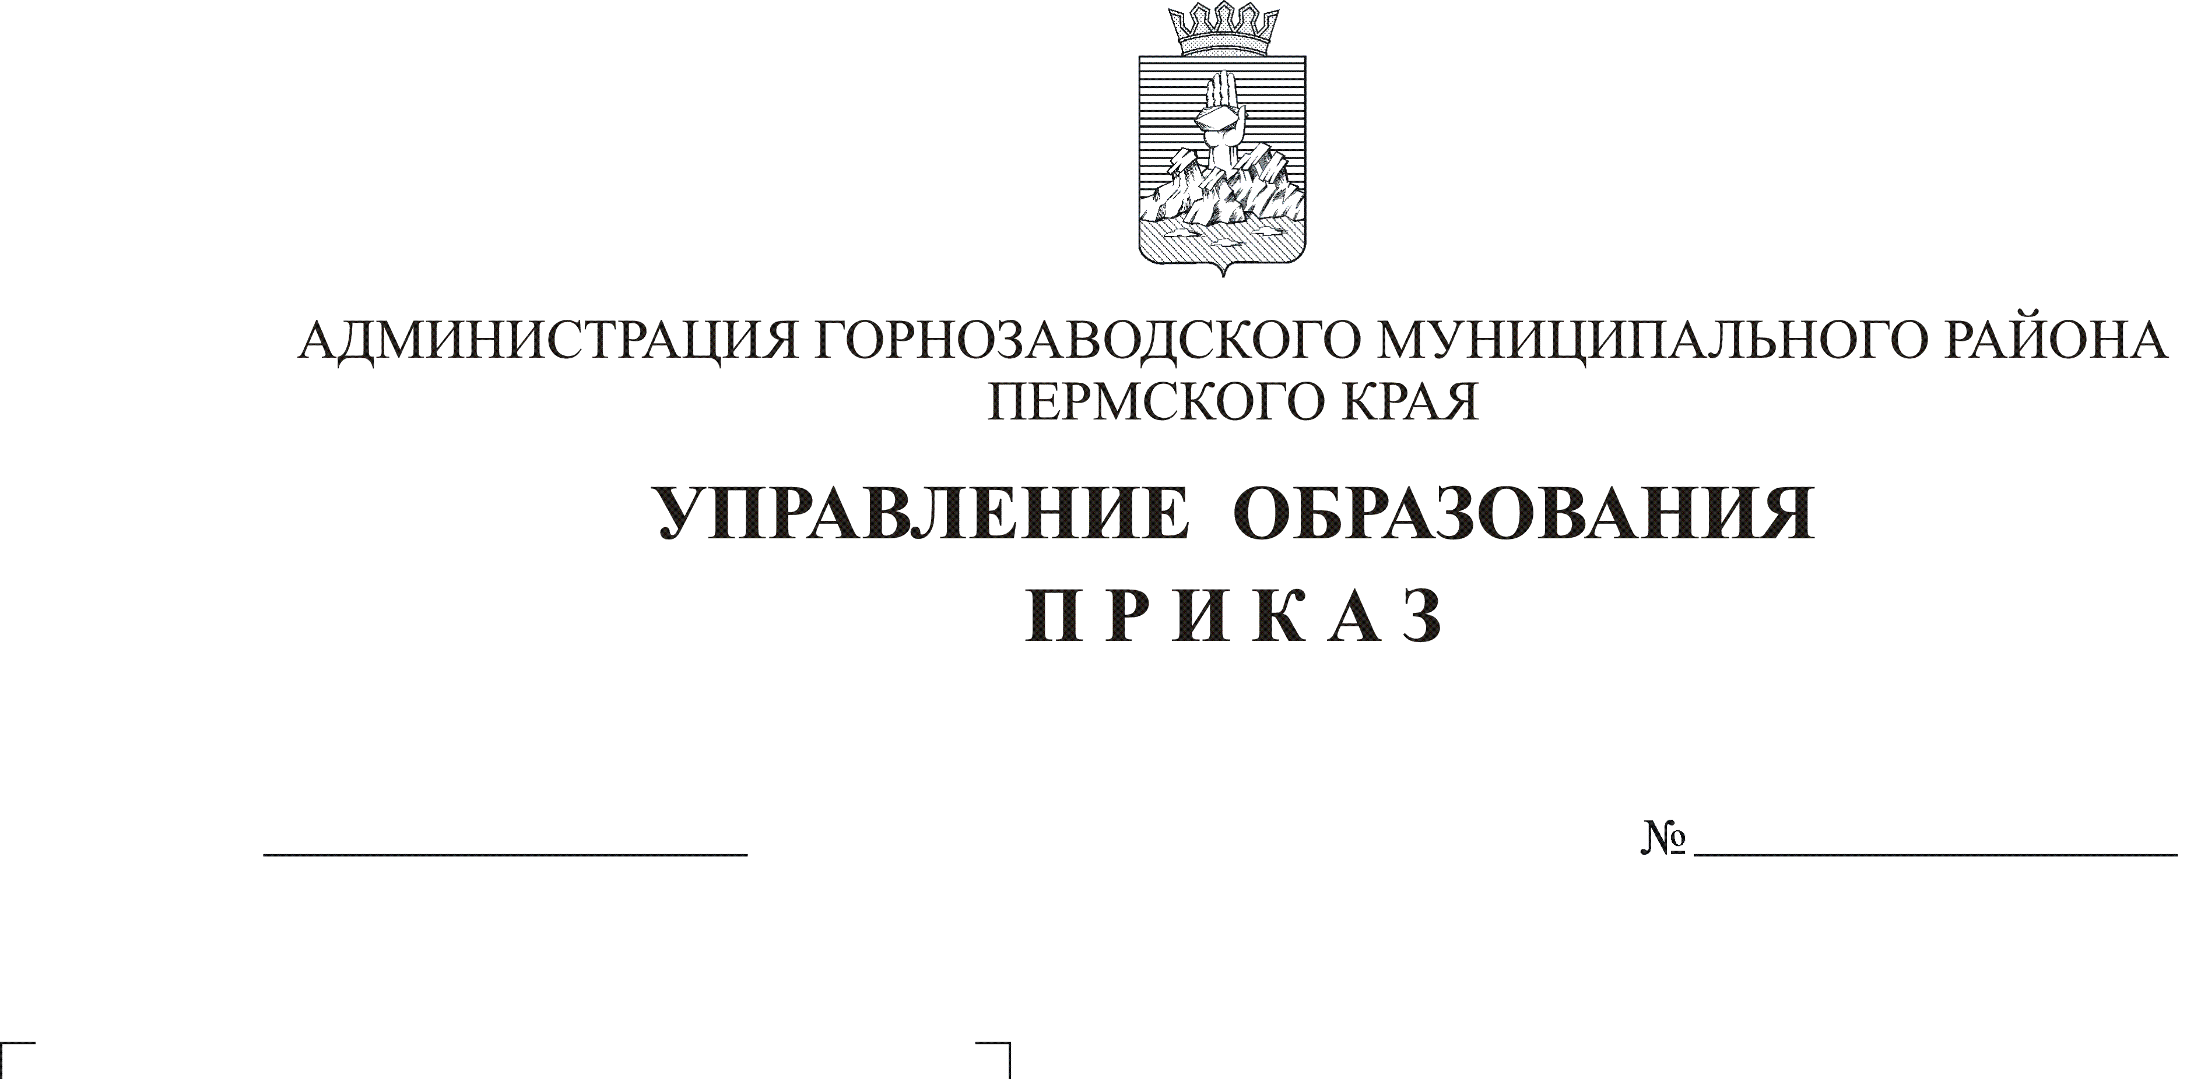
В соответствии с Федеральным законом «Об образовании в Российской Федерации» от 29.12.2012г. № 273-ФЗ (в действующих редакциях), Порядком проведения государственной итоговой аттестации по образовательным программам основного общего образования, утвержденным приказом Министерства образования и науки Российской Федерации от 25 декабря 2013 г. № 1394 (в действующих редакциях), нормативными правовыми документами Министерства образования и науки Пермского края и в связи с проведением государственной итоговой аттестации выпускников 9 классов общеобразовательных организаций в 2016-2017 учебном году на территории Горнозаводского муниципального района
17.08.2016г.

01-06/181
ПРИКАЗЫВАЮ:
- Утвердить План-график по подготовке к проведению государственной итоговой аттестации по образовательным программам основного общего образования на территории Горнозаводского муниципального района в 2016-2017 учебном году (приложение 1).
- Назначить ответственным должностным лицом, отвечающим за организацию и проведение ГИА-2017 на территории Горнозаводского муниципального района заместителя начальника Управления образования Реутову Е.Ф.
- Реутовой Е.Ф., заместителю начальника Управления образования:
2.1.довести данный приказ до сведения руководителей общеобразовательных организаций района в срок до 01 сентября 2016г.;
2.2. обеспечить контроль выполнения Планов-графиков в течение 2016-2017 учебного года.
- Контроль исполнения настоящего приказа оставляю за собой.

И.о. начальника Управления Е.Ф. Реутова

Приложение 1 к приказу
Управления образования
от 17.08.2016г.№ 01-06/181

ПЛАН - ГРАФИК
по подготовке к проведению государственной итоговой аттестации по образовательным программам основного общего образования на территории Горнозаводского муниципального района в 2016-2017 учебном году

№  п/п | мероприятия | сроки | ответственные | Отметка об исполнении
I этап – информационно- аналитический, подготовительный (первое полугодие)
 | Анализ результатов ОГЭ, ГВЭ -2016.  Совещание с руководителями и заместителями руководителей общеобразовательных организаций (учреждений) по теме «Актуальные вопросы системы образования Горнозаводского муниципального района: итоги 2015-2016 учебного года и перспективы на 2016-2017 учебный год». | Июль- август | Заместитель начальника Управления образования Реутова Е.Ф. | Исполнено
 |  | 29 августа 2016г.
 | Составление, утверждение и предоставление в Управление образования образовательными учреждениями Планов-графиков подготовки к ГИА-2017 (ЕГЭ, ОГЭ, ГВЭ) | До 30 сентября | Администрация ОУ | Исполнено
 | Организация и проведение ГИА- 9кл. в дополнительные сроки (сентябрь 2016г.) | Сентябрь 2016 | Заместитель начальника Управления образования Реутова Е.Ф. | Исполнен
 | Тематический анализ ГИА - 9кл. по предметам на заседаниях РМО. Составление и утверждение Планов работы РМО, в том числе по подготовке к ОГЭ, ГВЭ – 2017. | Октябрь – декабрь 2016г. | Заместитель начальника Управления образования Реутова Е.Ф.  Директор МБУ ДПО «ИМЦ» В.Н. Питкина | Исполнено
 | Организация и проведение информационно-разъяснительной работы с участниками ГИА 9 кл. (выпускниками) по вопросам организации и проведения ОГЭ, ГВЭ, в том числе:  - о сроках и месте подачи заявления для участия в ГИА-2017;  -о выборе предметов для сдачи ГИА;  -о запрете использования на экзаменах мобильных телефонов, иных средств связи и электронно-вычислительной техники, а также дополнительных информационно-справочных материалов (шпаргалок);  - о сроках и порядке подачи и рассмотрения апелляций. | Октябрь-декабрь 2016г.  (по согласованному графику) | Заместитель начальника Управления образования Реутова Е.Ф.  Администрация ОУ | Исполняется
 | Предварительный выбор выпускниками 9 кл. предметов для прохождения ОГЭ, ГВЭ | Ноябрь-декабрь 2016г. | Администрация ОУ | Исполнено
 | Организация и проведение пробных диагностических работ для выпускников 9 классов по русскому языку, математике и предметам по выбору (в рамках подготовки к ГИА 9кл.-2017) | ноябрь 2016г. | Заместитель начальника Управления образования Реутова Е.Ф.  Администрация ОУ | Исполнено
 | Организация и проведение в каждом ОУ анализа выполнения диагностических работ выпускниками 9 кл. | Декабрь 2016г. | Администрация ОУ | Исполнено
 | Организация подготовки к ОГЭ-2017 по математике через участие в реализации краевого проекта « Я люблю математику» | В течение года | Заместитель начальника Управления образования Реутова Е.Ф.  МАОУ «СОШ № 1» г. Горнозаводска | Исполняется
 | Организация подготовки к ОГЭ-2017 по русскому языку через участие в реализации программы «ОРФО-9» (еженедельный мониторинг участия ОУ в проекте, направление информационно-аналитических писем в ОУ) | В течение года | Заместитель начальника Управления образования Реутова Е.Ф.  Администрация ОУ | Исполняется
 | Организация онлайн тестирования выпускников по предметам ГИА- 9кл. через сетевые интернет-ресурсы, в том числе - сайт ФИПИ | В течение года | Администрация ОУ | Исполняется
 | Проведение в ОУ диагностических работ по тестам МИОО (СТАТГРАД) по математике, русскому языку, предметам по выбору | Октябрь-декабрь 2016г. | Администрация ОУ | Исполнено
 | Проведение рабочего совещания с заместителями директоров по учебной части по теме « Организационные, содержательные и технические особенности организации и проведения ГИА выпускников основной школы в 2017 году. Результаты диагностических работ по математике, русскому языку, предметам по выбору». | Третья декада декабря 2016 г. | Заместитель начальника Управления образования Реутова Е.Ф.
 | Предоставление в Управление образования образовательными учреждениями Планов работы по подготовке к пробным экзаменам по русскому языку/математике/предметам по выбору (март 2017г.) с прописанным индивидуальным предметно-психологическим сопровождением каждого учащегося, показавшего неудовлетворительный результат на диагностических работах. | До 20 января 2017г. | Администрация ОУ
 | Организация работы «Горячей линии» на сайте Управления образования по вопросам организации ГИА 9 кл. -2017 (www.edu-gorn.ucoz.ru) | В течение года | Заместитель начальника Управления образования Реутова Е.Ф. | Исполнено
II этап – организационно-подготовительный, проведение ГИА 9 кл. (второе полугодие)
 | Формирование электронной базы данных выпускников 9 кл. Прием и регистрация заявлений от выпускников. | Январь-февраль | Технический оператор ГИА Л.Г.Маслинкова  Администрация ОУ | До 01.03.2017г.
 | Формирование электронной базы данных по:  - пунктам проведения ОГЭ, ГВЭ; | В установленные сроки | Заместитель начальника Управления образования Реутова Е.Ф.  Технический оператор ГИА Л.Г.Маслинкова  Администрация ОУ | До 01.02.2017г.  До 01.03.2017г.
 | - организаторам ППЭ (руководителям, педагогам- организаторам, операторам)
 | -общественным наблюдателям.
 | Организация и проведение информационно-разъяснительной работы с участниками ГИА 9 кл. (выпускниками) по вопросам организации и проведения ОГЭ, ГВЭ , в том числе:  - о сроках и месте подачи заявления для участия в ГИА-2015;  -о выборе предметов для сдачи ГИА;  -о запрете использования на экзаменах мобильных телефонов, иных средств связи и электронно-вычислительной техники, а также дополнительных информационно-справочных материалов (шпаргалок);  - о сроках и порядке подачи и рассмотрения апелляций. | Январь – февраль 2017  (по согласованному графику) | Заместитель начальника Управления образования Реутова Е.Ф.  Администрация ОУ
 | Проведение родительских собраний по теме «Организация подготовки к ГИА-2017»:  - цели, содержание и особенности подготовки и проведения ГИА-2017;  - практические советы по подготовке к ГИА-2017. | Январь – февраль 2017  (по согласованному графику) | Заместитель начальника Управления образования Реутова Е.Ф.  Администрация ОУ
 | Муниципальный административный контроль за реализацией мероприятий Планов работы ОУ по подготовке к пробным экзаменам по русскому языку/математике, предметам по выбору (март 2017г.) | Январь – февраль | Заместитель начальника Управления образования Реутова Е.Ф.  Администрация ОУ
 | Проведение в ОУ пробных диагностических работ по тестам МИОО по математике, русскому языку, предметам по выбору (в рамках подготовки в пробному региональному тестированию, к ГИА -2017 март 2017г.). | Январь- май 2016г. | Администрация ОУ
 | Проведение единого регионального пробного экзамена по русскому языку, математике, предметам по выбору | Март 2017г. | Заместитель начальника Управления образования Реутова Е.Ф.  Администрация ОУ
 | Анализ результатов регионального пробного экзамена по русскому языку,математике, предметам по выбору на уровне района, каждого ОУ | Март-апрель 2017г. | Заместитель начальника Управления образования Реутова Е.Ф.  Администрация ОУ  Руководители РМО
 | Собеседования с руководителями общеобразовательных учреждений, показавших низкие результаты по итогам регионального пробного экзамена по русскому языку, математике, предметам по выбору (по отдельному графику ) | Март-апрель 2017г. | Заместитель начальника Управления образования Реутова Е.Ф.
 | Организация работы учителей –предметников с материалами федеральной базы тестовых заданий, размещенными на сайте ФИПИ, информационном портале ЕГЭ | Январь- май 2017г. | Директор МБУ ДПО «ИМЦ» В.Н. Питкина
 | Муниципальные семинары учителей–предметников  с освещением актуальных вопросов подготовки к ГИА 9 кл. (в рамках Планов работы РМО) | Февраль-апрель 2017г. | Заместитель начальника Управления образования Реутова Е.Ф.  Директор МБУ ДПО «ИМЦ» В.Н. Питкина
 | Повышение квалификации учителей-предметников по вопросам подготовки к ГИА 9 кл. | сентябрь- май | Директор МБУ ДПО «ИМЦ» В.Н. Питкина
 | Плановое обучение педагогов – экспертов для проверки работ (часть С) выпускников 9 кл. | Январь-март 2017г. | Заместитель начальника Управления образования Реутова Е.Ф.  Директор МБУ ДПО «ИМЦ» В.Н. Питкина
 | Подготовка раздаточных материалов – памяток для выпускников, участвующих в ГИА - 2017 (инструкции для обучающихся) | Февраль –март | Директор МБУ ДПО «ИМЦ» В.Н. Питкина
 | Организация психологического сопровождения ГИА 9 кл. в ОУ:  *Проведение классных часов, родительских собраний с повесткой дня «Психологические особенности подготовки к ГИА»;  * Индивидуальные и групповые занятия психолога по теме:  «Знакомство с понятием стресса. Способы преодоления стресса»;  *Индивидуальные консультации. | Февраль –апрель | Директор МАОУ ЦППМСП «Созвучие» Коростелева И.Е., педагоги-психологи Центра, ОУ
 | Разработка приказов по утверждению транспортных схем доставки участников ГИА 9 кл. в ППЭ | До 01 апреля 2017г. | Заместитель начальника Управления образования Реутова Е.Ф.  Администрация ОУ
 | Подготовка аудиторного фонда ОУ – ППЭ к ГИА 9 кл. | Март- май 2017г. | Директор МАОУ «СОШ № 3» г. Горнозаводска ДеминаН.И.(руководитель ОУ- ППЭ)  Директор МАОУ «СОШ» п. Теплая Гора Толокнова Н.А.(руководитель ОУ- ППЭ)
 | Проведение инструктивных семинаров для работников ППЭ | Апрель 2017г. | Заместитель начальника Управления образования Реутова Е.Ф.
 | Сбор заявлений от лиц, желающих получить статус общественного наблюдателя за проведением ГИА 9 кл., и представление в Министерство образования и науки Пермского края списка для аккредитации в качестве общественных наблюдателей | Январь - февраль 2017 | Заместитель начальника Управления образования Реутова Е.Ф.
 | Подготовка писем о взаимодействии и сотрудничестве во время проведения ГИА 9 кл. с отделом полиции, центральной районной больницей. | До 01 мая 2017г. | Заместитель начальника Управления образования Реутова Е.Ф.
 | Проведение ГИА 9 кл. по утвержденному расписанию. | По расписанию ГИА -2017 | Заместитель начальника Управления образования Реутова Е.Ф.  Администрация ОУ
 | Осуществление наблюдения за ходом проведения ГИА 9 кл. | По расписанию ГИА -2017 | Аккредитованные общественные наблюдатели
 | Формирование отчетов по результатам ГИА 9 кл. | Июнь 2017г. | Заместитель начальника Управления образования Реутова Е.Ф.  Администрация ОУ
 | Сводный аналитический отчет о проведении ГИА -2017  *в Министерство образования и науки Пермского края (по заданной форме) | В установленные сроки | Заместитель начальника Управления образования Реутова Е.Ф.
 | Совещание с руководителями и заместителями руководителей общеобразовательных учреждений по теме «Краткие предварительные итоги ГИА -2017» | Не позднее 01 июля 2017 года
 | Планирование работы по подготовке и проведению ГИА 9 кл. в следующем учебном году | Август 2017 года | Заместитель начальника Управления образования Реутова Е.Ф.  Администрация ОУ

